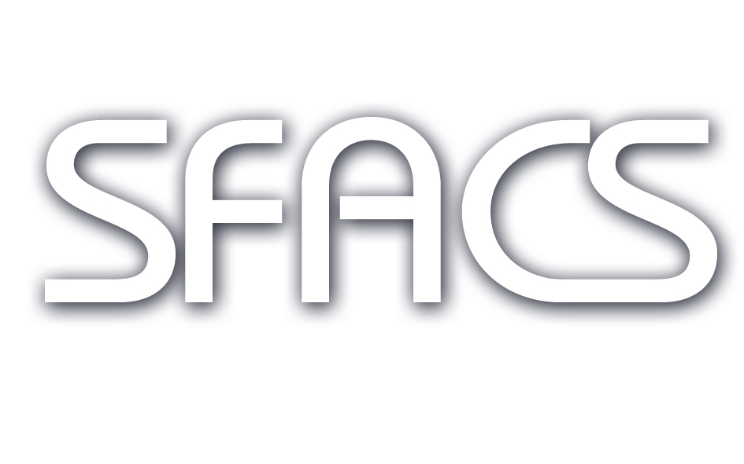

**Industrie**

(Société Fluides Air Comprimé Services)  
S.A.R.L. au Capital de 8 000,00 €

SIRET : 518 702 998 00023 R.C.S de Romans

FR 86518702998.

**Sté LOCAM**

Service décaissement

29, Rue Léon Blum

42048 – ST ETIENNE

Montrigaud le 29/06/2016

Objet : Dossier TECHNOCOLOR, étude n° 2537449

Madame, Monsieur,

Lettre accompagnement des documents ci-après, transmis ce jour, par courrier recommandé avec AR, soit :

* Dossier locam 1 à 4 dûment parafé, signé et tamponné
* Mandat SEPA ‘’ ‘’ ‘’
* PV de livraison ‘’ ‘’ ‘’
* Lettre de résiliation anticipée, signée
* Facture SFACS en 2 exemplaires

Fait pour servir et valoir ce que de droit

Courtoisement,

Alain Balazard pour SFACS